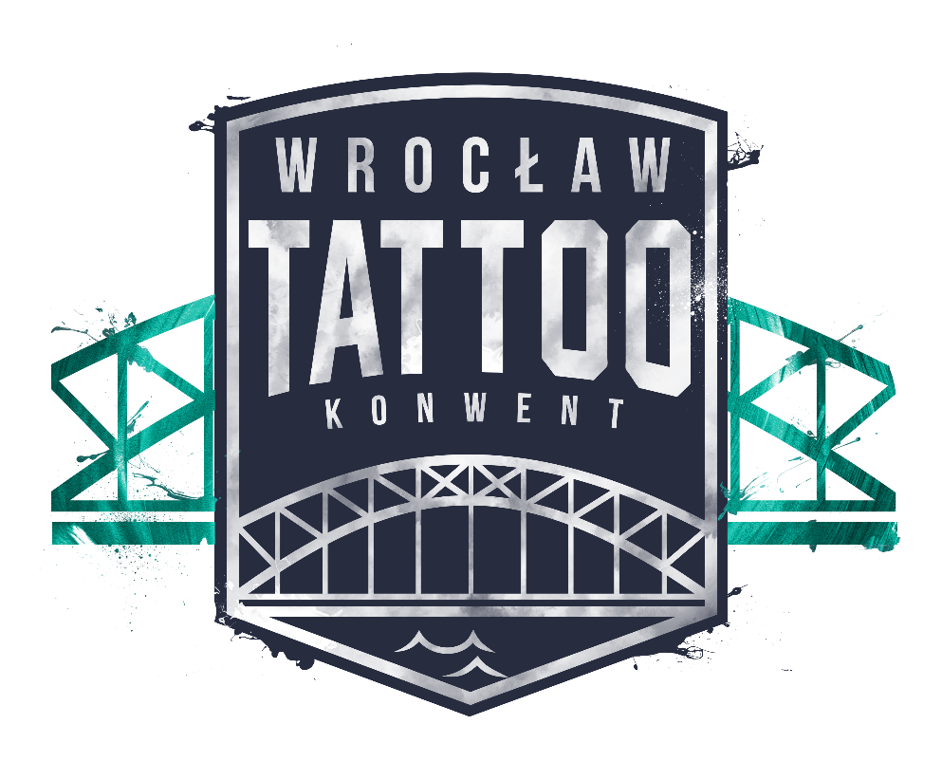
PROGRAM FESTIWALU
Wrocław Tattoo Konwent 2019
SOBOTA, 25 MAJA 2019
Od 8:00 - Rejestracja wystawców
10:00 - Otwarcie bram dla odwiedzających i modeli
11:00 – Początek festiwalu.
12:30 - 13:00 - Powitanie gości i przedstawienie planu na sobotę
13:00 – 13:30 – Pokaz – Nikita Klosewood – "Alice In Wonderland” - Fetish Show
13:30 - 14:45 – Konkursy na najlepsze tatuaże:
- Najlepszy tatuaż mikro
- Najlepszy tatuaż duży
15:00 – 15:15 - Pokaz - Rebbeca Crow – „Harley Quinn Cosplay” - alternatywna burleska
15:15 – 16:30 - Konkursy na najlepsze tatuaże:
- Tatuaż tradycyjny
- Tatuaż neotradycyjny
16:30 – 17:00 - Pokaz – Nikita Klosewood - "Fetish Catwoman"
17:00 – 17:30 - INK3D - autorski mapping ukazujący dzieje tatuażu
17:30 – 18:30 - Konkursy na najlepsze tatuaże:
- Najlepszy tatuaż realistyczny / portret
18:40 – 19:10 – Koncert Zbeer
19:20 – 20:20 - Koncert Dezerter
20:20 – 21:20 - Konkurs na tatuaż I dnia konwentu
22:00 – Oficjalne Afterparty

NIEDZIELA, 26 MAJA 2019
10:00 – Otwarcie bram dla odwiedzających i modeli
12:30 – 13:00 - Powitanie gości i przedstawienie planu na niedzielę
13:30 – 14:30 - Konkursy na najlepszy tatuaż mały
15:00 – 15:30 - Pokaz –Nikita Klosewood – "Fetish Geisha"
15:30 – 16:00 – Pokaz - Rebbeca Crow – „Freak show” - alternatywna burleska
16:00 – 16:30 – Konkurs na najlepszy tatuaż rękaw / nogawka / cały przód / całe plecy
16:30 – 17:00 - INK3D - autorski mapping ukazujący dzieje tatuażu
17:00 – 17:50 - Konkurs na najlepszy tatuaż Graficzny / Geometryczny
17:50 – 18:10 – Pokaz – Nikita Klosewood - "Sweet Candy"
18:10 – 18:30 - Konkurs na najlepszy tatuaż Dwudniowy & Kolaboracje
18:30 – 19:30 - Konkurs II dnia i zakończenie festiwalu

